第14讲 染色问题
本节主要讲述用染色的方法解有关的竞赛题．染色，是一种辅助解题的手段，通过染色，把研究对象分类标记，以便直观形象地解决问题，因此染色就是分类的思想的具体化，例如染成两种颜色，就可以看成是奇偶分析的一种表现形式．染色，也是构造抽屉的一个重要方法，利用染色分类，从而构造出抽屉，用抽屉原理来解题．

A类例题
例1⑴ 有一个6×6的棋盘，剪去其左上角和右下角各一个小格(边长为1)后，剩下的图形能不能剪成17个1×2的小矩形？
⑵ 剪去国际象棋棋盘左上角2×2的正方形后，能不能用15个由四个格子组成的L形完全覆盖？
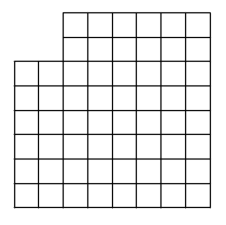
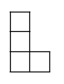
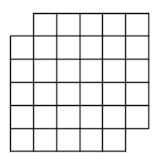
例1(2)
例1(！)

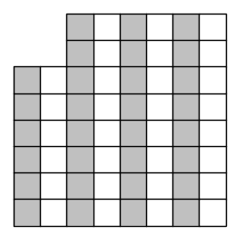
分析 把棋盘的格子用染色分成两类，由此说明留下的图形不能满足题目的要求．
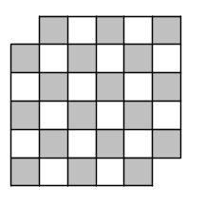
[来源:Z#xx#k.Com]
[来源:学科网ZXXK]

[来源:学*科*网]

证明 ⑴如图，把6×6棋盘相间染成黑、白二色，使相邻两格染色不同．则剪去的两格同色．但每个1×2小矩形都由一个白格一个黑格组成，故不可能把剩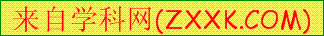下的图形剪成17个1×2矩形．
⑵如图，把8×8方格按列染色，第1，3，5，7列染黑，第2、4、6、8列染白．这样染色，其中黑格有偶数个．由于每个L形盖住三黑一白或三白一黑，故15个L形一定盖住奇数个黑格，故不可能．
说明 用不同的染色方法解决不同的问题．

例2 用若干个由四个单位正方形组成的“L”形纸片无重叠地拼成一个m×n的矩形，则mn必是8的倍数．
分析 易证mn是4的倍数，再用染色法证mn是8的倍数．
证明：每个L形有4个方格，故4|mn．于是m、n中至少有一个为偶数．设列数n为偶数，则按奇数列染红，偶数列染蓝．于是红格与蓝格各有mn个，而mn是偶数．每个L形或盖住3红1蓝，或盖住1红3蓝，设前者有p个，后者有q个．
于是红格共盖住3p+q个即p+q为偶数，即有偶数个L形．设有2k个L形．于是mn=2k×4=8k．故证．
说明 奇偶分析与染色联合运用解决本题．

情景再现
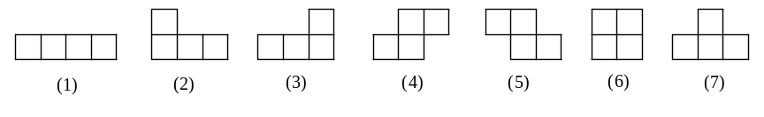
1．下面是俄罗斯方块的七个图形：
请你用它们拼出(A)图，再用它们拼出(B)图(每块只能用一次，并且不准翻过来用)．如果能拼出来，就在图形上画出拼法，并写明七个图形的编号；如果不能拼出来，就说明理由．
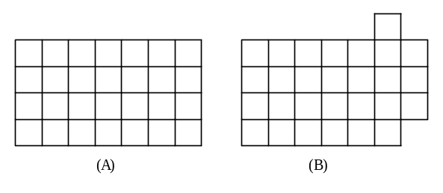

2．能否用图中各种形状的纸片（不能剪开）拼成一个边长为75的正方形？（图中每个小方格的边长都为1）请说明理由．
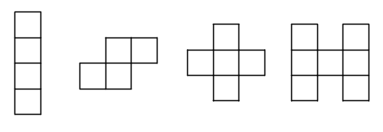

B类例题
例3 ⑴ 以任意方式对平面上的每一点染上红色或者蓝色．证明：一定存在无穷条长为1的线段，这些线段的端点为同一颜色．
⑵ 以任意方式对平面上的每一点染上红色或者蓝色．证明：存在同色的三点，且其中一点为另两点中点．
分析 任意染色而又要求出现具有某种性质的图形，这是染色问题常见的题型，常用抽屉原理或设置两难命题的方法解．
证明 ⑴取边长为1的等边三角形，其三个顶点中必有两个顶点同色．同色两顶点连成线段即为一条满足要求的线段，由于边长为1的等边三角形有无数个，故满足要求的线段有无数条．
⑵ 取同色两点A、B，延长AB到点C，使BC=AB，再延长BA到点D，使AD=AB，若C、D中有一点为红色，例如点C为红色，则点B为AC中点．则命题成立．否则，C、D全蓝，考虑AB中点M，它也是CD中点．故无论M染红还是蓝，均得证．
说明 ⑴中，两种颜色就是两个“抽屉”，三个点就是三个“苹果”，于是根据抽屉原理，必有两个点落入同一抽屉．
⑵中，这里实际上构造了一个两难命题：非此即彼，二者必居其一．让同一点既是某两个红点的中点，又是两个蓝点的中点，从而陷入两难选择的境地，于是满足条件的图形必然存在．达到证明的目的．

例4 ⑴ 以任意方式对平面上的每一点染上红色或者蓝色．证明：一定可以找到无穷多个顶点为为同一种颜色的等腰三角形．
⑵ 以任意方式对平面上的每一点染上红色或者蓝色．证明：一定可以找到无穷多个顶点为为同一种颜色的等腰直角三角形．
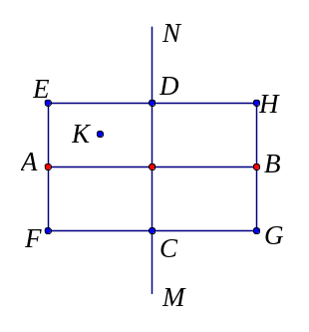
分析 ⑴同样可以设置两难命题：由于等腰三角形的顶点在底边的垂直平分线上，故先选两个同色点连成底边，再在连线的垂直平分线上找同色的点，这是解法1的思路．利用圆的半径相等来构造等腰三角形的两腰，这是解法2的思路．利用抽屉原理，任5个点中必有三点同色，只要这5点中任三点都是一个等腰三角形的顶点即可，而正五边形的五个顶点中任三个都是等腰三角形的顶点，这是解法3的思路．
⑵连正方形的对角线即得到两个等腰直角三角形，所以从正方形入手解决相题第2问．
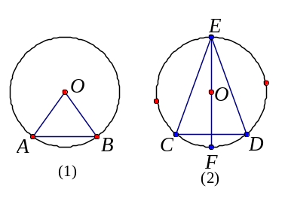
⑴ 证明1 任取两个同色点A、B(设同红)，作AB的垂直平分线MN，若MN上(除与AB交点外)有红色点，则有红色三角形，若无红色点，则MN上至多一个红点其余均蓝，取关于AB对称的两点C、D，均蓝．则若AB上有(除交点外)蓝点，则有蓝色三角形，若无蓝点，则在矩形EFGH内任取一点K(不在边上)若K为蓝，则可在CD上取两点与之构成蓝色三角形，若K为红，则可在AB上找到两点与之构成红色三角形．
证明2 任取一红点O，以O为圆心任作一圆，若此圆上有不是同一直径端点的两个红点A、B，则出现红色顶点等腰三角形OAB，若圆上只有一个红点或只有同一直径的两个端点是红点，则圆上有无数蓝点，取两个蓝点(不关于红点为端点的直径对称)C、D，于是CD的垂直平分线与圆的两个交点E、F为蓝点，于是存在蓝色顶点的等腰三角形CDE．
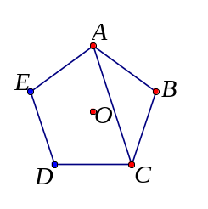
证明3 取一个正五边形ABCDE，根据抽屉原理，它的5个顶点中，必有三个顶点(例如A、B、C)同色，则△ABC即为等腰三角形．
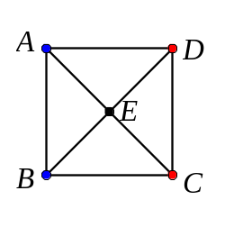
⑵证明 任取两个蓝点A、B，以AB为一边作正方形ABCD，若C、D有一为蓝色，则出现蓝色三角形．若C、D均红，则对角线交点E或红或蓝， 出现红色或蓝色等腰直角三角形．显然按此作法可以得到无数个等腰直角三角形．(由本题也可以证明上一题．)

例5 设平面上给出了有限个点(不少于五点)的集合S，其中若干个点被染成红色，其余点被染成蓝色，且任意三个同色点不共线．求证：存在一个三角形，具有下述性质：
⑴ 以S中的三个同色点为顶点；
⑵ 此三角形至少有一条边上不含另一种颜色的点．
分析 要证明存在同色三角形不难，而要满足第⑵个条件，可以用最小数原理．
证明 由于S中至少有五点，这些点染成两种颜色，故必存在三点同色．且据已知，此三点不共线，故可连成三角形．
取所有同色三角形，由于S只有有限个点，从而能连出的同色三角形只有有限个，故其中必有面积最小的．其中面积最小的三角形即为所求．
首先，这个三角形满足条件⑴，其次，若其三边上均有另一种颜色的点，则此三点必可连出三角形，此连出三角形面积更小，矛盾．
说明 最小数原理，即极端原理．见第十二讲．

例6 将平面上的每个点都染上红、蓝二色之一，证明：存在两个相似的三角形，其相似比为1995，且每一个三角形的三个顶点同色．(1995年全国联赛加试题)
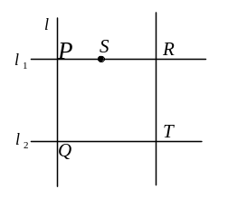
分析 把相似三角形特殊化，变成证明相似的直角三角形，在矩形的网格中去找相似的直角三角形，这是证法1的思路．证法2则是研究形状更特殊的直角三角形：含一个角为30˚的直角三角形．证明可以找到任意边长的这样的三角形，于是对任意的相似比，本题均可证．证法3则是考虑两个同心圆上三条半径交圆得的三组对应点连出的两个三角形一定相似，于是只要考虑找同心圆上的同色点，而要得到3个同色点，只要任取5个只染了两种颜色的点就行；而要得到5个同色点，则只要取9个只染了两种颜色的点即行．
证明1 首先证明平面上一定存在三个顶点同色的直角三角形．
任取平面上的一条直线l，则直线l上必有两点同色．设此两点为P、Q，不妨设P、Q同着红色．过P、Q作直线l的垂线l₁、l₂，若l₁或l₂上有异于P、Q的点着红色，则存在红色直角三角形．若l₁、l₂上除P、Q外均无红色点，则在l₁上任取异于P的两点R、S，则R、S必着蓝色，过R作l₁的垂线交l₂于T，则T必着蓝色．△RST即为三顶点同色的直角三角形．
下面再证明存在两个相似比为1995的相似的直角三角形．
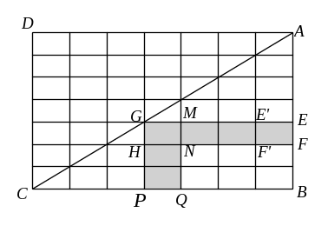
设直角三角形ABC三顶点同色(∠B为直角)．把△ABC补成矩形ABCD(如图)．把矩形的每边都分成n等分(n为正奇数，n>1，本题中取n=1995)．连结对边相应分点，把矩形ABCD分成n²个小矩形．
AB边上的分点共有n+1个，由于n为奇数，故必存在其中两个相邻的分点同色，(否则任两个相邻分点异色，则可得A、B异色)，不妨设相邻分点E、F同色．考察E、F所在的小矩形的另两个顶点E′、F′，若E′、F′异色，则△EFE′或△DFF′为三个顶点同色的小直角三角形．若E′、F′同色，再考察以此二点为顶点而在其左边的小矩形，…．这样依次考察过去，不妨设这一行小矩形的每条竖边的两个顶点都同色．
同样，BC边上也存在两个相邻的顶点同色，设为P、Q，则考察PQ所在的小矩形，同理，若P、Q所在小矩形的另一横边两个顶点异色，则存在三顶点同色的小直角三角形．否则，PQ所在列的小矩形的每条横边两个顶点都同色．
现考察EF所在行与PQ所在列相交的矩形GHNM，如上述，M、H都与N同色，△MNH为顶点同色的直角三角形．
由n=1995，故△MNH∽△ABC，且相似比为1995，且这两个直角三角形的顶点分别同色．
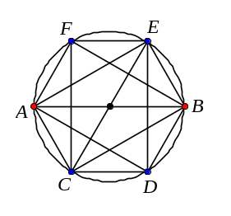
证明2 首先证明：设a为任意正实数，存在距离为2a的同色两点．任取一点O(设为红色点)，以O为圆心，2a为半径作圆，若圆上有一个红点，则存在距离为2a的两个红点，若圆上没有红点，则任一圆内接六边形ABCDEF的六个顶点均为蓝色，但此六边形边长为2a．故存在距离为2a的两个蓝色点．
下面证明：存在边长为a，a，2a的直角三角形，其三个顶点同色．如上证，存在距离为2a的同色两点A、B(设为红点)，以AB为直径作圆，并取圆内接六边形ACDBEF，若C、D、E、F中有任一点为红色，则存在满足要求的红色三角形．若C、D、E、F为蓝色，则存在满足要求的蓝色三角形．
下面再证明本题：由上证知，存在边长为a，a，2a及1995a，1995a，1995×2a的两个同色三角形，满足要求．
证明3 以任一点O为圆心，a及1995a为半径作两个同心圆，在小圆上任取9点，其中必有5点同色，设为A、B、C、D、E，作射线OA、OB、OC、OD、OE，交大圆于A′，B′，C′，D′，E′，则此五点中必存在三点同色，设为A′、B′、C′．则ΔABC与ΔA′B′C′为满足要求的三角形．

情景再现
3．以任意方式对平面上的每一点染上红色或者蓝色．证明：一定存在一个矩形，它的四个顶点同色．
4．以任意方式对平面上的每一点染上红色或者蓝色．证明：一定可以找到无穷多个顶点全为同一种颜色的全等三角形．
5．图中是一个6×6的方格棋盘，现将部分1×1小方格涂成红色。如果随意划掉3行3列，都要使得剩下的方格中一定有一个是红色的，那么至少要涂多少个方格？
6．有两个同心圆，圆上的每个点都用红、蓝、黄三色之一染色．试证明：可以分别在每个圆上找到同色的三个点连成圆的内接三角形，且这两个三角形相似．

C类例题
例7 把平面上每个点都以红、黄两色之一着色．求证：一定存在一个边长为1或的正三角形，它的三个顶点是同色的．
分析 边长为1及的三角形在半径为1的圆内接正六边形中出现，故应设法在这样的圆内接正六边形内找满足要求的三角形．以红点M为圆心，1为半径作圆，6等分此圆，若其中没有红点，则存在边长为的黄顶点三角形，若有红点R，则与之相邻的两分点中有红点则有边长为1的红顶点三角形，若与R相邻的两分点均黄，则考虑直径RQ的另一端点Q，若为黄则可证．故应相距为2的两点R、Q，这样就可构造两难命题了．
证明：1˚任取一染成红色的点P，以P为圆心，1为半径作圆，如果圆上及圆内的点都是红色，则存在边长为1及的三角形，其三个顶点同为红色．
若圆上及圆内的点不全染成红色．则存在圆上或圆内一染成黄色的点Q，|PQ|≤1．作△PQR，使PR=QR=2，则R必与P、Q之一染色不同．设R与Q染色不同，即R染红色．
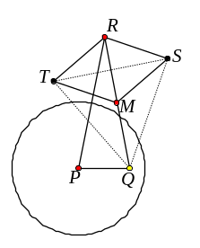
2˚取QR中点M，则M必与Q、R之一同色．设与R同色，即同为红色．以RM=1为一边，作正三角形△RMS、△RMT．若S、T中任一点染红，则存在边长为1的红色顶点三角形．若S、T都为黄色，则与Q组成边长为的黄色顶点三角形．
说明 把问题归结为相距为2的异色两点．

例8 在一张100×100的方格纸内，能否把数字0，1，2分别放在每一个小方格内(每格放一个数)，使得任意由3×4(及4×3)小方格构成的矩形中都有3个0，4个1及5个2．
分析 3×4方格由4个3×1方格组成，因此研究这样的方格的可能填法．
证明 设存在这样的填法．两个图形中填入的0、1、2的个数如果完全相同，就称这两个图形是填法相同的图形．
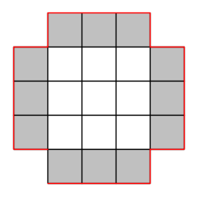
1˚现在研究图⑴中的4个3×1或1×3矩形(阴影部分)，由于它们都与中心的3×3矩形组成3×4矩形，若存在满足要求的填法时，它们的填法必相同．
图1
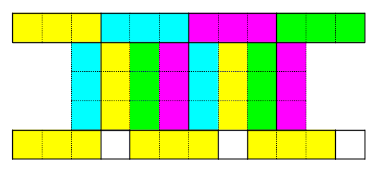
2˚对于任一3×n矩形(如图2中部)，比较两个只相错一个1×3矩形的两个3×4矩形，知，同色的1×3矩形的填法应相同．即染色是周期出现的．
图2
3˚现考虑1×12矩形，如图2，根据⑴的结果可知，图2中同色的1×3或3×1矩形的填法相同．于是每个1×12矩形应与一个3×4矩形的填法相同．即图中一面的1×12矩形含有4个1×3矩形，分别有4种颜色．
题
4˚但1×12矩形中填了5个2，从而必有某个1×3矩形中填了2个2．不妨设黄色的1×3矩形中填了2个2．于是用下面的1×12矩形的染色法知每个1×12矩形中至少有6个2．
由3˚、4˚矛盾，知这样的填法不存在．

情景再现
7．⑴设有4×28个小方格，给每个小方格都染上红、蓝、黄三种颜色中的一种．试证明：至少存在一个矩形，它的四个角的小正方形同色．
⑵ 4×19小方格如上染三色，试证：至少存在一个矩形，它的四个角的小正方形同色．
8．一个等边三角形的三边上所有的点(包括顶点)都染成红色或蓝色之一，求证：必可找到此三角形边上的三个同色点，使这三个点是直角三角形的三个顶点．

习题14
1．以任意方式对数轴上的每一坐标为整数的点染上红色或者蓝色．证明：对任意正整数，都能找到无数个点，这些点同色且坐标能被整除．
2．以任意方式对平面上的每一点染上红色或者蓝色．证明：一定可以找到无穷多个顶点全为同一种颜色的三角形．
3．对正整数列按照以下方法由小到大进行染色：如果能够表示为两个合数的和，则染成红色，否则染成蓝色．所有被染成红色的数中由小到大数的第1994个数是多少？
4．把一个马放入4×8的国际象棋棋盘的任何一格上，能否把它连跳32步，使得马跳遍棋盘上每一格并回到最初位置？
5．能否用一个“田”格与15个1×4矩形纸片盖满8×8棋盘？
6．用右图中4个小方格组成的“L”形若干个盖住了一个4×n矩形，那么，n一定是偶数．
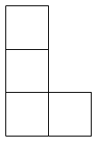
图
7．一个立方体的八个顶点分别染上红色或绿色，六个面的中心也都分别染色，若一个面的四个顶点中有奇数个绿点,则这个面的中心也染成绿色,否则就染成红色.求证:这样得到的十四个色点不可能一半是红色一半是绿色.
8．把4个同心圆的圆周各分成100等分．把这400个分点染成黑、白两色之一，使每个圆上都恰有50个黑点及50个白点．证明：可以适当旋转这4个圆，使得能够从圆心引出的13条射线，每条射线穿过的4个染色相同的分点．
9．将一个三角形ABC的三个顶点分别染上红、蓝、黑之一，在ΔABC内部取若干点也任意涂红、黑、兰三色之一，这些点间(没有三点共线)连有一 些线段，把大三角形分成若干互相没有重叠部分的一些小三角形.求证:不论怎样涂，都有一个小三角形，其三个顶点涂的颜色全不同.
10．一个棱柱以五边形A₁A₂A₃A₄A₅及B₁B₂B₃B₄B₅分别为上下底,这两个多边形的每一条边及线段A_{i}B_{j}(i,j=1,2,3,4,5)均涂上红色与绿色,每个以棱柱的顶点为顶点,以涂色线段为边的三角形都有两边颜色不同,求证:上底与下底10条边的颜色相同．
11．将凸2003边形的每个顶点都染色，且任意相邻两个顶点都异色．试证：对上述任何一种染色法，都可以用互不相交于内点的对角线将多边形完全剖分成若干三角形，使得剖分中所用每条对角线的两端点都不同色．
12．100×100小方格表中每一个都被染成4种颜色之一，使得每行与每列恰有每种颜色的小方格各25个．证明：可以在表中找到2行与2列，它们交得的4个小方格所染的颜色互不相同．(2000第26届俄罗斯数学奥林匹克)

本节“情景再现”解答：
1．解 将(A)的方格染成黑白两色，使相邻的方格都不同色(图(C))，则此图中黑白方格的个数相等，但如将⑴—⑺染色，则⑴—⑹都可染成黑白相间的两黑两白，但⑺只能染成一黑三白或三黑一白，于是⑴—⑺染色后黑白方格数不等．所以(A)图不能被⑴—⑺完全覆盖．
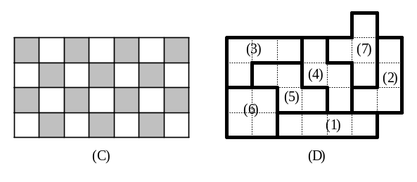
而图(B)则因染色后黑白格相差1格，故有被盖住的可能．经试验，可如图(D)沿粗线分开的方格分别用⑴—⑺盖住．
2．解 把75×75方格与图中给出的4种形状的小方格都染成黑白两色，使任何相邻的格子染色不同．[来源:学.科.网Z.X.X.K]
由于75×75方格的格子数为奇数，故其黑白格子的个数相差1个．
但这四种形状的方格的染色中，前两种黑白格子数相等，第三种染的黑白格子数分别为4与1(黑4白1或者白4黑1)，第四种形状染的黑白格子数分别为5与2，这两种格子的黑白格子数相差3，于是用这四种形状中的任何几种覆盖住的方格，应盖住相等的黑白格或盖住的黑白格相差3的整数倍，不可能只相差1．所以本题是不可能盖住的．
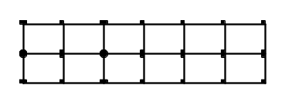
3．证明：取3行7列共21个点组成矩形网格．考虑每列3个点的染色方式共有8种，若有某列3点全染红色，则只要其余6列中有某列有2个点染红，则存在四个顶点都是红色的矩形，若有某列3个点全蓝也同理．
若7列中没有全红、全蓝两种情况，则7列的染色方式只有6种，必有两列染色方式相同，此二列中有四点满足要求．
4．证明 以1为边长作正五边形，其五个顶点染二色，必有三个顶点同色．于是出现同色三角形，由于正五边形中的三角形只有两种形状，而边长为1的五边形有无穷多个，故由抽屉原理知，至少有一种形状的(三个顶点同色的)三角形有无数个．取这种形状的顶点同色的三角形集合，该集合有无穷多个元素．但这无数个三角形均全等，于是据抽屉原理，必有其中一种颜色的顶点的三角形有无穷多个．
5．分析 当涂红格少于或等于6时，只要划去时，先划去涂有红格的3行，则余下的红格至多还有3格，再划去有涂红格的列（当然不超过3列）则所有的涂红格都被划去了．[来源:学+科+网]
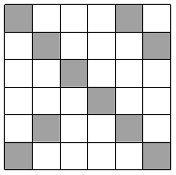
仿此，当涂红格少于或等于9格时，由于这个图形只有6行，故总有某些行的涂红格不止1格，首先划去涂红格至少2格的某一行，余下5行中，如涂红的格子仍不止5格，则必有某行的不止1个涂红格，再划去至少有2个涂红格的行，从第二步起，如涂红格不足3格时，则任意划去某行．这样，当涂红格不多于9格时，总可以划去3行，使余下涂红格不多于3格，这时划去有涂红格的列，则总可以使余下方格中没有红格．
故，要保证划去3行3列后余下格中一定有涂红格，就一定要涂至少10格．
当涂红格为10格时，可如图的涂法，此时划去3行后至多划去6个涂红格，余下至少4个涂红格在至少4列中，从而任意划去3列后至少还要余下1个涂红格．
6．证明 按两个圆的半径的大小称这两个圆为大圆与小圆．
在大圆上任取19个点，这19个点都染了三种颜色，故其中必有+1＝7个点同色，作过这7个同色点的半径，交小圆于7点．于是，这7个点中必有+1＝3个点同色．这三点不可能在同一条直线上，可连成一个三角形，过这三个点的半径与大圆的三个交点再连成三角形，这两个三角形就满足要求．
7．证明 ⑴ 第一行中必有一种颜色有至少10个设为红，把它们换到前10列，下面3行的前10列中，若有某一行有2个红格，则可得证．设每行至多有1个红格．于是至少有7列中没有红色格．这个3×7矩形可证(可见《情景再现》第3题的证明)．
⑵ 由于一列4格染成3色，必有某色至少染2格．每种颜色染2格的方案都各有6种，故共有18种可能．在19列中，必有两列染两格的方法相同．故证．
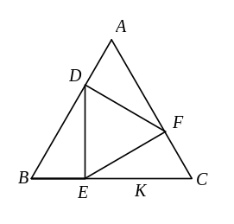
8．证明 分别在AB、BC、CA上取点D、E、F，使AD=BE=CF=AB．易证DE⊥BC，EF⊥AC，FD⊥AB．由于D、E、F三点染成红、蓝两色，故必有两点同色，设D、E两点染成红色．则若BC上除点E外还有一点K染成红色，则出现红色顶点直角△DEK．若BC上除E外全染蓝色．则AB与AC上除点D外有任一点染蓝，就出现蓝色三角形．如果AB、AC上没有蓝色点．则△ADF即为红色顶点三角形．

“习题14”解答：
1．证明：坐标为n 的倍数的点有无数个，染成两色，则必有一种颜色有无穷多个．
2．证明 任取两个红点A、B及两个蓝点C、D，平面上不在直线AB及CD上的点有无数个，于是至少有一种颜色染了无数个点，即有无数个同色三角形．
3．解 1，2，3，4，5，6，7，9，11都不能写成两个合数的和．
由于4k=4+4(k－1)，4k+2=4+2(2k－1)，故不小于8的偶数都能写成两个合数的和．
由于2k+1=9+2k－8=9+2(k－4)，故不小于13的奇数均可以写成两个合数的和．所以，第1994个数是2003．
4．解 这半个棋盘有4行，把上下两行的格子称为外格，中间两行的格子称为内格．外格与内格的格子数一样多．
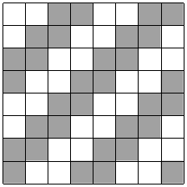
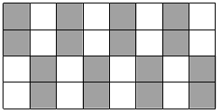
一只国际象棋的马不能一步从外格跳到外格，所以如果马从某一格开始每格正好跳一次地跳遍棋盘，并且最后回到起点，它就不能从内格跳到内格（否则内格就会比外格多）这就说明 ，马只能外格与内格交替地跳．现在把半个国际象棋棋盘按右图所示染色．显然，马从外格跳到内格时是跳到同色的格子上去，而从内格跳到外格时也是跳到同色的格子上．这样一来，按上述跳法，马就只在同色的格子之间跳动，这就说明，马是不能从这半个棋盘上的任一格出发，跳遍棋盘上的所有格子并回到起点处的．故这样的跳法是不存在的．
5．把8×8矩形按右图染成黑白两色，则一个“田”字形必盖住3白1黑格或3黑1白格，而一个1×4矩形盖住2白2黑格．故本题无解．
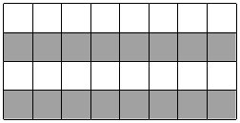
6．把4×n方格按右图的方法染成黑白两色，则任一“L”形必盖住3白1黑或3黑1白，如n为奇数，则盖住这个图形的“L”形个数也必为奇数，于是盖住的白格与黑格也都是奇数个．但图中的白格与黑格数都是偶数．故不可能盖住．
7．证明 设此立方体的六个面中有x个面顶点是4红，y个面的顶点是2红2绿，z个面的顶点是4绿；有k个面顶点是3红1绿，h个面顶点是1红3绿．
统计每个面上在顶点处的绿点数：2y+4z+k+3h，每个顶点都在3个面上统计了一次，故顶点上的绿点共有(2y+4z+k+3h)个，中心的绿点共有k+h个．若这14个点中，红绿各一半，则得
(2y+4z+k+3h)+k+h=7．即(2y+4z+k+3h)+3k+3h=21，⇒2y+4z+4k+6h=21．这是不可能的．故证．
8．证明 把圆旋转称为一次旋转，再把四个同心圆从内到外依次称为圆Ⅰ、Ⅱ、Ⅲ、Ⅳ．
先过圆心O任作一条射线OX，把四个圆旋转，使每个圆都有一个分点在OX上，固定圆Ⅰ，其上的某个分点A在OX上，旋转圆Ⅱ，使其上每个点都与OX对齐一次，记下圆Ⅱ在每个位置时两圆同色点对齐的点对个数，由于圆Ⅱ的每个点都与圆Ⅰ的点A对齐1次，故点A在旋转过程中共与圆Ⅱ的同色点对齐了50次，每个圆Ⅰ的点都是这样，故在圆Ⅱ的旋转过程中，共有50×100次同色点对齐．于是至少有一次，同色点对齐的点对数不少于＝50次．在圆Ⅱ的100个位置中，必有某个位置使圆Ⅰ、Ⅱ的同色点对齐的个数最多．把圆Ⅱ固定于该位置．此时两圆至少有50个同色点对齐．把异色点对齐的点对去掉，则两圆上至少留下对齐的50对同色点．
再把圆Ⅲ旋转，同上，把圆Ⅲ与圆Ⅱ的同色点对齐个数最多的位置固定，此时圆Ⅱ与圆Ⅲ至少有＝25个同色点对是对齐的，把这些点对留下，其余点去掉．再旋转圆Ⅳ，同样，把圆Ⅳ与圆Ⅲ的同色点对齐个数最多的位置固定，此时圆Ⅳ与圆Ⅲ至少有+1＝13个同色点对是对齐的．
即此时四个圆至少有13个同色点是对齐的，从圆心引穿过这些对齐的同色点的射线至少有13条．
9．解法1：按顶点颜色分类，三角形共有10类：三红，两红一蓝，两红一黑，一红两蓝，一红两黑，红蓝黑，三蓝，两蓝一黑，一蓝两黑，三黑．
按线段两端颜色分类，线段共有6类：红红，红蓝，红黑，蓝蓝，蓝黑，黑黑．
现在统计两端分别为红、蓝的边，在两红一蓝或两蓝一红这两类三角形中，每个三角形都有2条红蓝边，每个红蓝黑三角形都有1条红蓝边，设前两类三角形共有p 个，后一类三角形共有q个．则两端红蓝的边共有2p＋q条．
而每条两端红蓝的边，在大三角形内的红蓝边设有k条，每条都被计算了2次，大三角形的红蓝边有1条，计算了1次．故
2p＋q＝2k＋1，于是q≠0，即红蓝黑三角形至少有1个．
(注：统计两端不同色的边都可以)
解法2 在每个划出的小三角形内取一个点，在三角形形外也取一个点．如果两个三角形有一条红蓝的公共边，则在相应点间连一条线．于是得到了图G，此时，两红一蓝或两蓝一红的三角形都是图G的偶顶点，而红蓝黑三角形则对应着图G的奇顶点，大三角形外的那个顶点也是奇顶点，由奇顶点的成对性，知图G中至少还有一个奇顶点，于是，至少还有一个红蓝黑三角形．
10．证明 首先证明此棱柱的上底面的棱颜色相同．否则必有两条相邻边颜色不同．不妨设A₁A₅为红，A₁A₂为绿．
5条线段A₁B_{i}(i=1，2，3，4，5)中必有3条同色．设有3条同为红色．这3条红色的线段中，总有两条是向相邻的两个顶点引出的，例如A₁B₁、A₁B₂都为红色．于是在△A₁B₁B₂中B₁B₂必为绿色．
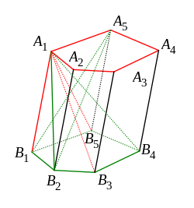
又在△A₁A₅B₁及△A₁A₅B₂中，A₅B₁及A₅B₂均必为绿色．这样就得△A₅B₁B₂全为绿色．矛盾．这说明上底面的5条棱同色．
同理，下底面的5棱也同色．
下面再证明，上下底面10条棱颜色全同．反设上底面5条棱钱红，下底面5条棱全绿．由上证，A₁B₁、A₁B₂不能全红，但也不能全绿，故必一红一绿，设A₁B₁红，则A₁B₂绿，同理得，A₁B₃红，A ₁B₄绿，A₁B₅红，此时，△A₁B₁B₅又出现上证情况．故得证．
11．证明 对于n＝3的情况，显然此时只有惟一的三角形且没有对角线，其三个顶点异色，故满足要求．
设对于n＝2k－1，命题成立．对于n＝2k+1，取多边形的一个顶点A，与A相邻的两个顶点异色，若这样的顶点A不存在，即与每个顶点相邻的两个顶点都同色，则可得此多边形的每个顶点都同色．
连此异色的两个顶点，则把原多边形分成一个满足要求的三角形及一个凸2k边形．若此凸2k边形存在一个顶点B，其相邻的两个顶点异色，则再连此二顶点，又把这个2k边形分成一个三角形及一个凸2k－1边形，其相邻顶点异色，于是命题成立，若此凸2k边形中不存在满足上述要求(相邻两个顶点异色)的顶点，则此多边形的顶点只能是相间地染成两种颜色．此时回到原凸2k+1边形，其顶点A与此两种颜色的顶点相邻，故它染了第三种颜色，把A与其余所有顶点连都对角线．则把这个凸2k+1边形分成了2k－1个三角形满足要求．故n＝2k+1时命题也成立．综上可知，命题对于一切奇数个顶点的凸多边形成立，从而对2003边形成立．
12．解 设4种颜色为A、B、C、D，计算同一行的“异色对”数，共有C\s\do3(4)×25²＝6×25²个“异色对”．所以各行共有100×6×25²个“异色对”．
而每个“异色对”的两小格都在不同的列中，不同的“列对”数共有C\s\do3(100)对．
于是必有某个“列对”中有+1＝76个异色对．
现考虑这2列，76行所成的76×2矩阵：其同行两格染色不同．且每列中染某一色的格子至多25格．如果{A，B}与{C，D}出现在两行中，则已证；同样，若{A，C}与{B，D}出现在两行中，或{A，D}与{B，C}出现在两行中，问题也解决．设此三种组合中，每种都至多出现其中的一对．则这三种对子中只能出现：① {A，B}、{A，C}、{A，D}；② {A，B}、{A，C}、{B，C}(或换成同组中另一对)．
对于第一种情况，由于每行中都出现A，故共有76个A出现在此二列，至少有一列中A的个数有+1＝38个，第二种情况，由于只出现A、B、C三种颜色，故任一列中总有某种颜色出现至少+1＝26个，均与“每列中同色方格不超过25个”矛盾．故证．

学科网
w。w-w*k&s%5￥u

学科网
w。w-w*k&s%5￥
成套的课件成套的教案成套的试题成套的微专题尽在高中数学同步资源大全QQ群552511468也可联系微信fjmath加入百度网盘群4000G一线老师必备资料一键转存自动更新永不过期

